Helios 远程游玩（Remote Play）使用说明书
适用：用 Helios 把 PC 上的手柄输入，通过 局域网 Remote Play 发给 PS5 / PS4（无需 Titan Two、Makcu 等硬件）。 资料来源：Input Sense 官方文档 https://inputsense.com/products/helios/docs/（以下"官方文档"）。

0. 一图看懂：整体链路
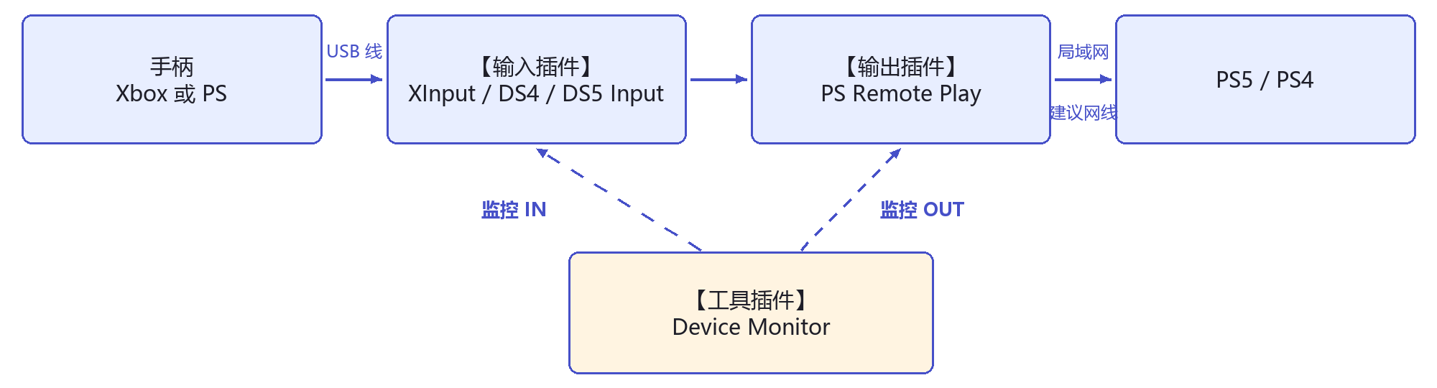
一共要用到 3 类插件：
作用 | 插件类别 | 具体插件 | 必须？
读手柄 | Input（输入） | Xbox 手柄 → XInput Input；DualShock 4 → DS4 Input；DualSense → DS5 Input | 必须，三选一
发给 PS5 | Output（输出） | PS Remote Play | 必须
看输入输出是否正常 | Utility（工具） | Device Monitor | 强烈建议
脚本/按键转换 | Scripting / Utility | GPC 3、Input Translator | 可选，纯转发不需要

不要装/不要用：ViGEm Output、Titan Bridge、Makcu Bridge、Xbox Remote Play。它们是别的输出路线（PC 虚拟手柄 / 硬件 / Xbox 主机），与 PS5 远程无关。ViGEmBus 驱动也不需要，"按需从插件里装，不要提前装"（官方原话意思）。

1. 下载与安装
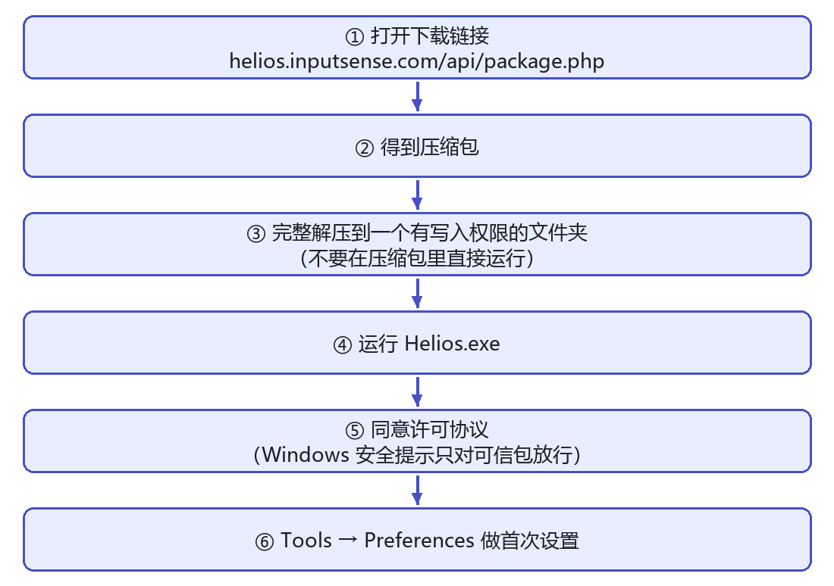
系统要求（官方文档）
- 64 位 Windows 10 / 11
- CPU 支持 AVX2
- 联网（下载、更新、登录）
- 一台能用 Remote Play 的 PS5/PS4（Pro 或普通版均可），PC 与主机同一可靠局域网
注意事项
- 下载入口也可从官网产品页 https://inputsense.com/products/helios/ 的 "Download Helios" 按钮进入。
- 解压要完整，不要只拷贝 exe；解压路径建议用英文、非 C 盘系统目录（如 D:\Helios\），因为必须可写。
- 打不开：重新下载并完整解压，并确认 CPU 支持 AVX2；若杀毒软件删了文件，只从官方包还原。
- 更新：启动后自动检查；手动用 Tools → Check for Updates。
首次启动 Preferences（Tools → Preferences）
页签 | 远程游玩需要做什么
Appearance | 选语言、主题、Setup（布局）
Hardware | 纯手柄转发可不动（Compute GPU 是视觉功能用的）
Python | 纯手柄转发可不动
Account | 功能要求时用 Discord 或邮箱一次性链接登录
Other | Enable Developer Mode（直通模式要开，见 §2.5）

2. 插件在哪里？怎么加载？
插件是 .dll 文件，放在 Helios 解压目录 → `versions\<版本号>\plugins`，在软件里用 Plugins → Load Plugin… 加载。下面全部是实机截图。

2.1 主界面各区域认识
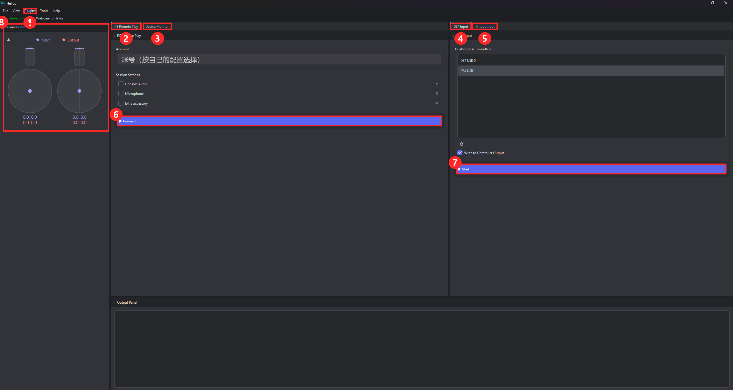
编号 | 位置 | 作用
① | 菜单 Plugins | 加载 / 卸载插件的入口
② | 标签 PS Remote Play | 输出插件：选账号、Connect 连接主机
③ | 标签 Device Monitor | 工具插件：查看 IN（输入）与 OUT（输出）数值
④ | 标签 DS4 Input | 输入插件：DualShock 4 手柄
⑤ | 标签 XInput Input | 输入插件：Xbox 手柄
⑥ | Connect 按钮 | 连接 PS5
⑦ | Start 按钮 | 启动当前输入插件
⑧ | Visual Controller | 可视化手柄：蓝色 Input、红色 Output，摇杆会实时移动

2.2 第一步：Plugins 菜单
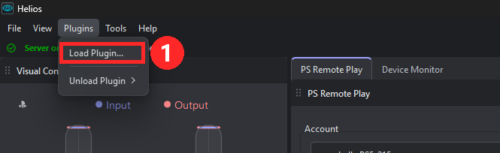
① 点 Plugins，有两项：Load Plugin…（加载）和 Unload Plugin（卸载，会列出已加载的插件）。

2.3 第二步：到 plugins 文件夹选 dll
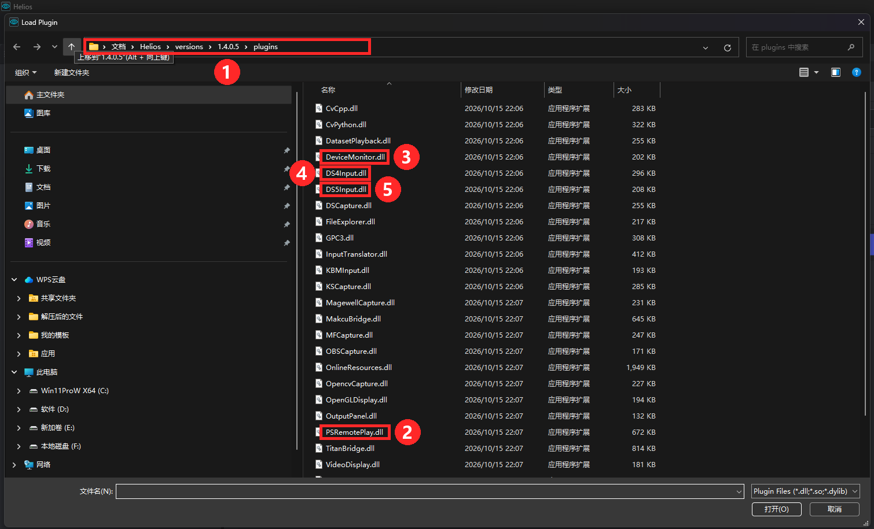
点 Load Plugin… 后弹出文件选择框，自动打开的就是插件目录：
① 路径：文档 \ Helios \ versions \ 1.4.0.5 \ plugins（版本号以你装的为准；实际是 Helios 解压目录下的 versions\<版本号>\plugins）。
需要的 dll（红框）：
编号 | 文件 | 用途
② | PSRemotePlay.dll | 输出：发给 PS5（所有手柄都要）
③ | DeviceMonitor.dll | 监控 IN / OUT
④ | DS4Input.dll | DualShock 4 手柄输入
⑤ | DS5Input.dll | DualSense 手柄输入
— | XInputInput.dll | Xbox 手柄输入（在同一文件夹，列表更下方）

选中 dll → 点 打开(O) 即加载，面板会出现在主界面。已加载过的不用重复加载；已有的组合会被保存在 Setup 里，下次启动自动出现。
同目录里的 TitanBridge.dll、MakcuBridge.dll、XboxRemotePlay.dll、ViGEmOutput.dll、各种 *Capture.dll 对 PS5 远程游玩都用不到，不要加载。

2.4 Tools 菜单
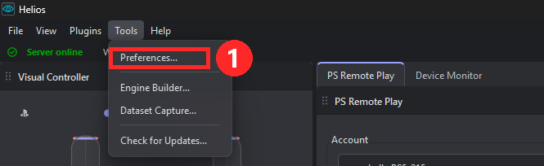
① Tools → Preferences… 是设置入口（Developer Mode 在这里）；Check for Updates… 手动检查更新。

2.5 Developer Mode（直通必须打开）
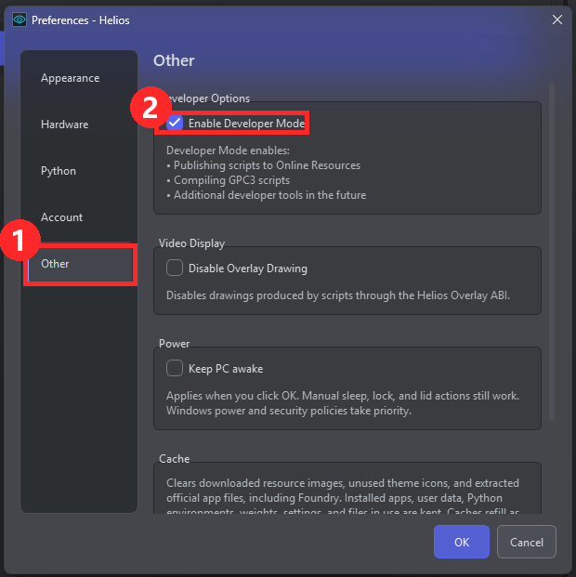
Tools → Preferences… → ① 左侧点 Other → ② 勾选 Enable Developer Mode → 点 OK。
不开的话，输入插件里不会出现 Write to Controller Output。

3. 通用操作流程（Xbox / PS 手柄都一样）
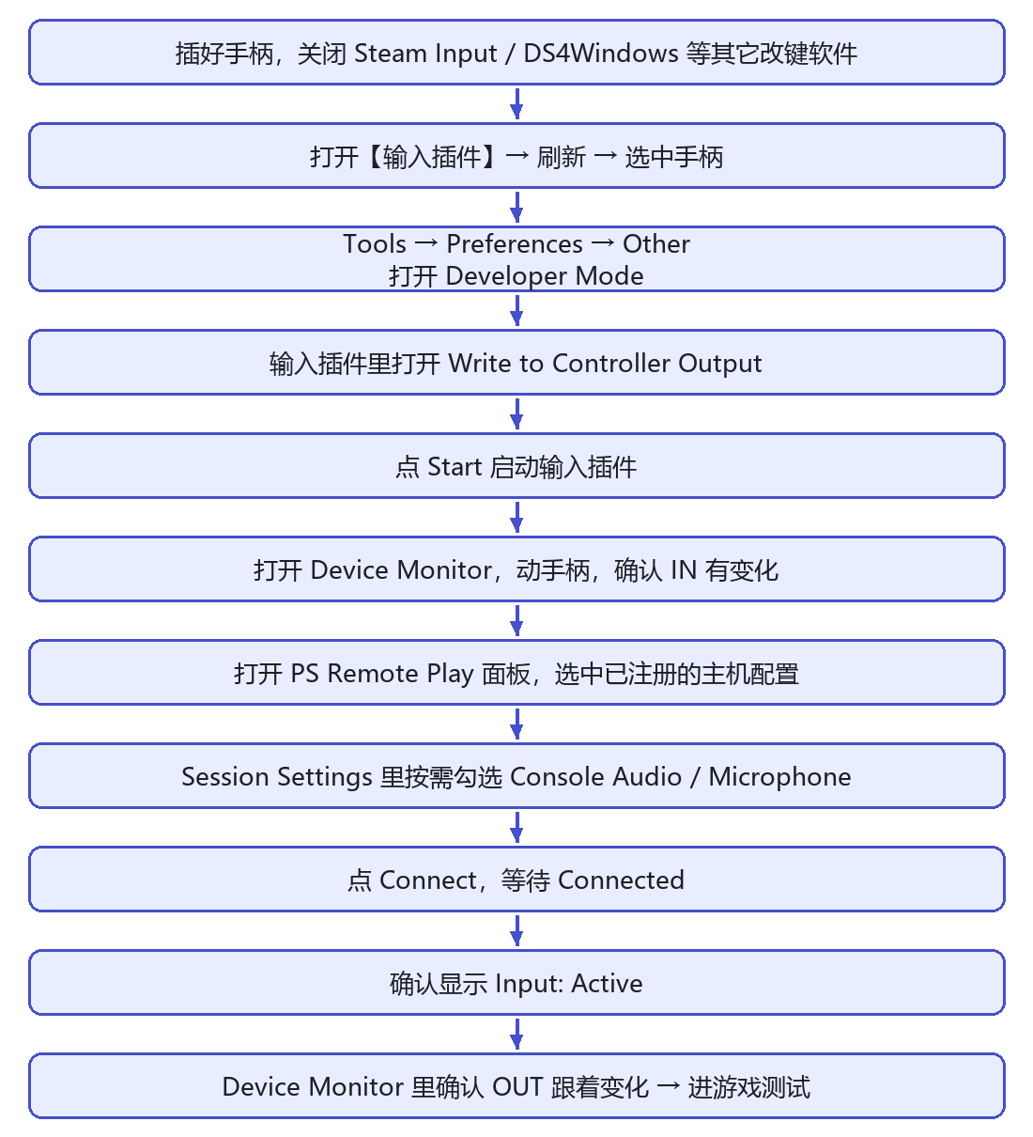

Device Monitor 怎么看
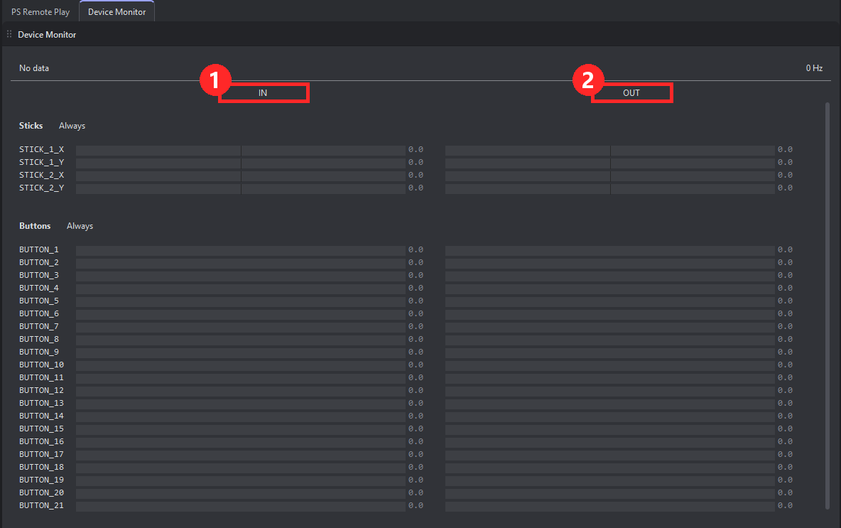
① IN 列：手柄实际输入 ② OUT 列：发往 PS5 的输出。动手柄时两列的 STICK / BUTTON 数值都应变化；只有 IN 变、OUT 不变，见 §7。
要点：
1. 启动顺序：先启动输入，再启动输出（官方原话）。
2. "直通"= 手柄原样转发。需要 Developer Mode + 输入插件的 Write to Controller Output。
3. 若以后改用 GPC 3 脚本处理输出，必须关掉 Write to Controller Output，否则输出会重复。
4. 同一时间只用一个输出路径。

4. Xbox 手柄
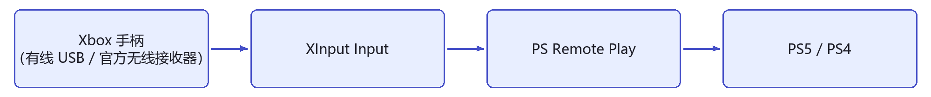
项目 | 内容
输入插件 | XInput Input
支持设备 | Xbox 手柄及其它走 Windows XInput 的手柄（官方未列具体型号）
手柄槽位 | 在插件里选 Controller slot。多个槽位时，推动摇杆同时看 Device Monitor 判断哪个是真实手柄；Helios 会优先恢复上次槽位，否则选第一个已连接手柄
轮询率 | 可选 125 / 250 / 500 / 1000 Hz；建议先用 250 Hz，高轮询不稳定就退回 250
特殊键 | Guide 键 → BUTTON_1；Share 键 → BUTTON_18（Share 依赖 Windows GameInput，不支持时其余按键仍正常）

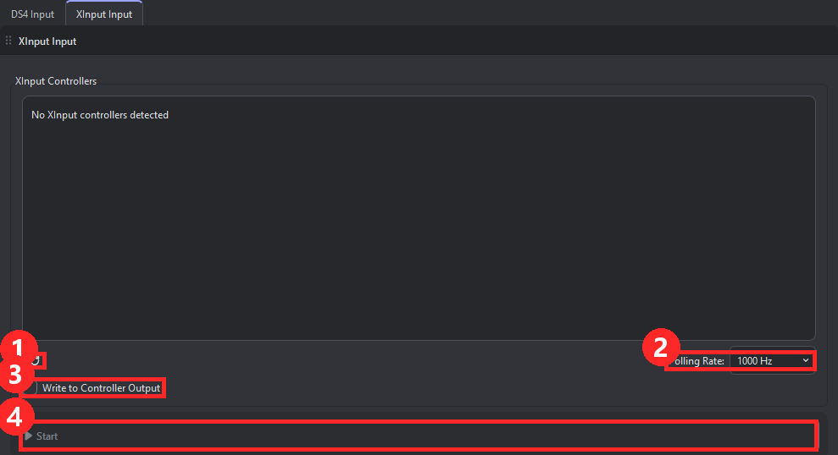
① 刷新按钮（手柄列表空时点它） ② Polling Rate 轮询率 ③ Write to Controller Output（需 Developer Mode） ④ Start
步骤
1. 连接手柄 → XInput Input 面板点刷新 → 选对槽位。
2. 轮询率先设 250 Hz。
3. 打开 Developer Mode 和 Write to Controller Output，点 Start。
4. Device Monitor 验证 IN → 连接 PS Remote Play → 验证 OUT。
常见问题
- 列表里没有手柄：重新插拔，关闭其它改键软件。
- 高轮询率下卡顿/不稳：降回 250 Hz。
- 输入重复：说明有虚拟手柄回灌到输入，停掉多余的输入/改键工具。

5. PS 手柄（DualShock 4 / DualSense）
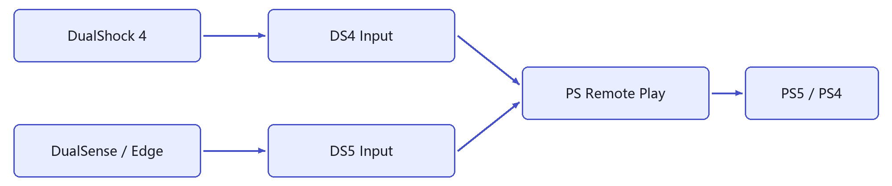
项目 | DualShock 4 | DualSense（PS5 手柄）
输入插件 | DS4 Input | DS5 Input
连接方式 | USB 或蓝牙；蓝牙不稳/延迟高就换 USB | 建议 USB（连接最稳定、上报最完整）；官方未提蓝牙支持
轮询率选项 | 无，按手柄自身上报速率读取 | 官方页面未提供选项
额外按键 | — | 支持 DualSense Edge 的背键（Paddle）
必须关闭的软件 | DS4Windows、Steam Input 等 | Steam Input 等

DS4 Input / DS5 Input 的面板与主界面 ④ 相同：上方是手柄列表（如 DS4 USB 0），下方是刷新按钮、Write to Controller Output 和 Start；它们没有 Polling Rate 选项。
步骤
1. 用 USB 连接手柄。
2. 打开对应输入插件（DS4 Input 或 DS5 Input）→ 刷新 → 选中手柄。
3. 打开 Developer Mode 和 Write to Controller Output，点 Start。
4. Device Monitor 里检查按键、摇杆、扳机（Edge 还要查背键）。
5. 连接 PS Remote Play，确认 OUT 正常。
常见问题
- 设备不显示：关闭 Steam Input / DS4Windows 等会"抢占或隐藏"手柄的软件。
- 断开重连后没反应：等面板自动重连，或刷新后重新选择。
- 手柄在 Windows 里正常但 Helios 里没有：拔掉 → 关闭竞争软件 → 重新插入 → 刷新。

6. 两种手柄对比速查
 | Xbox 手柄 | DualShock 4 | DualSense
输入插件 | XInput Input | DS4 Input | DS5 Input
输出插件（都一样） | PS Remote Play | PS Remote Play | PS Remote Play
连接 | USB / 接收器 | USB / 蓝牙 | 建议 USB
轮询率可调 | 是（125–1000 Hz） | 否 | 否（官方未提）
额外设置 | 选槽位 | — | —
易冲突软件 | 其它 XInput 改键 | DS4Windows、Steam Input | Steam Input

7. 故障排查速查表
现象 | 处理
Device Monitor 没有 IN | 刷新并重新选择手柄，重启输入插件
IN 有变化，OUT 没变化 | 直通模式：确认 Developer Mode 与 Write to Controller Output 已开；脚本模式：确认 GPC 3 在运行
OUT 有变化，主机没反应 | 检查 PS Remote Play 是否 Connected、是否显示 Input: Active
发现主机失败 | 唤醒主机，手动输入主机局域网 IP
注册失败 | 在主机上重新生成 8 位 PIN，并确认主机类型与账号
连接被倒计时挡住 | 等倒计时结束再重试
画面/连接不稳定 | 用有线网络，或改善 Wi-Fi
按键重复 | 关闭其它改键软件；确认游戏只使用目标设备
某些游戏无反应 | 官方提示：部分游戏可能限制或阻止 Remote Play
配置丢失 | Helios 会自动重建损坏的存储；若被删，需重新注册主机

